第 9 章：全球的气候
  - 气候受哪些因素影响？造成各地气候差异的原因：
纬度 | - 低纬区的阳光照射角度大，气温较高  - 高纬区的阳光照射角度小，气温较低
地形 | - 气温随高度的增加而下降，每增加 1000 米，下降 6 摄氏度  - 在同纬度地区，山地的气温较平原低；迎风坡低温，背风坡高温
距海远近 | - 从气温来看，沿海地区气温变化小，内陆地区气温变化大  - 从降雨来看，沿海地区降雨多，内陆地区降雨少
风向 | - 风由海洋吹向内陆，水汽充沛，为沿岸地区带来降雨  - 风由陆地吹向海洋，水汽少，降雨也少
洋流 | - 寒流经过的沿岸地区，气温较低，雨量较少  - 暖流经过的沿岸地区，气温较高，雨量较多
  - 什么是气候带？
地表获得的热量多寡可将地球表面分为五个气候带：热带、北温带、南温带、北寒带、南寒带
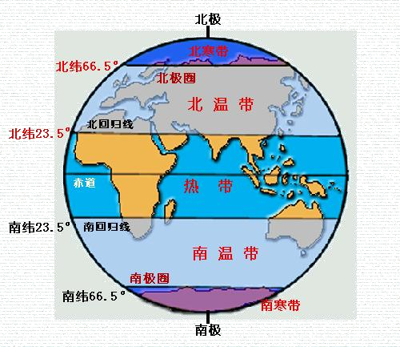

世界气候类型热带气候
热带雨林气候 | - 无季节变化  - 全年高温多雨  - 年雨量 2000mm 以上
热带季风气候 | - 降雨季节明显  - 年雨量 750 - 1000mm
热带草原气候 | 干湿季明显

温带气候
特征：四季分明、年雨量 500mm 以上
温带季风气候 | 夏热冬冷、夏季多雨、年温差大
温带海洋性气候 | 夏凉冬暖、年温差小、降水分配均匀
温带大陆性气候 | 夏热冬寒、年温差大、降水以夏季为主
地中海型气候 | 夏热冬暖、夏季少雨、冬季多雨
寒带气候
苔原气候 | - 主要分布在高纬区  - 降雨量少、气温 0°C 以下  - 夏季短暂、冬季漫长
冰原气候 | - 主要分布在高纬区  - 降雨量少、气温 0°C 以下  - 夏季短暂、冬季漫长
干旱气候
热带沙漠气候 | - 分布沙漠地区和大陆内部
 | - 终年干旱
温带沙漠气候 | - 降雨量少于 250mm
 | - 昼夜温差大

